2023升级改款独立型智能强电联动模块

- 设备功能分析:

支持250V/10A交流的开关量输出

支持250V/10A交流的开关量输出

大功率继电器(250V/10A)

警号接口
警号要区分正负极性.
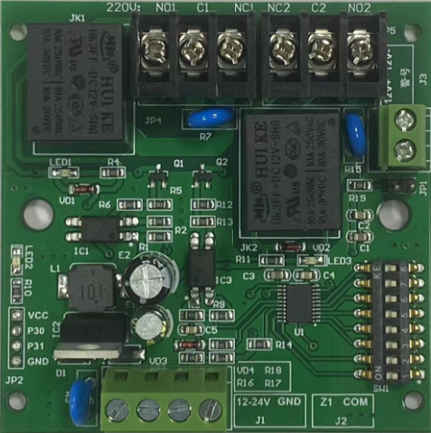
继电器操作指示灯
系统电源正常运行状态指示灯
1-7号拨码开关为独立使用时的时间设置开关（看附表）
JP1跳针常开/常闭探测器选择开关。短路JP1常开，断开为常闭。

开关量输入口,Z1和COM,常开/常闭信输入应根据探测器的信号接入,开关信号不分正负.
系统电源与信号输入：
电源输入：左为正、右为负；
直流( 12—24V )电源要区分正负极性.

- 基本功能简介
单纯的低压联动转换到高压联动
现今市面上各种带联动的地址码模块（由于考虑到体积原因），上面的继电器往往做的比较小，难以联动强电。对需要联动强电的工程中往往需要自己去焊接一个大的继电器进行转换，不仅费时，而且可靠性方面也不能保证。对于这种应用，上面的模块就能很好的解决。接线简单。性能可靠。 上面讲的典型应用图讲的就是此种情况。往下衍生，既是任何开关量的输入都可以联动强电的开关输出，此外还可以一个输入两个输出,也可以两个输入,一个输出。
此功能往往是强电继电器状态跟随输入的开关量状态。即输入接通，强电输出也接通，输入断开，强电l输出也断开。

独立联动一个开关量
有一些报警系统工程中，由于没有采用报警主机，但也想进行现场报警联动，很多人可能也做过此类的实验，就是直接用探头上的继电器来联动灯光是不行或不可靠的。 必需要经过一个关开的隔离。此种联动对时间有一定的要求。通常比较固定。智能继电器联动模块也可很好的实现。联动无需多讲，上面的图描术的很清楚。至于时间，可以用板上的拔码开关设置。可精确到秒。最长可达十分钟。对于需要更长时间的要求，可随时更改程序满足用户要求。

可为用户定制特定功能
对于任意的一个开关输入（只需是变化的，变换时间大于0.2秒），即可在另一端（强电或弱电的两上继电器开关上产用用户想要的变化。并可配合精确的延迟时间（精确到秒），时间长短可用户自己定义。可为每个用户单独定制功能。两输入与两输出之间的组合可以是任意的.即: 可以一对一, 也可以一对多,当然多对一也是可以的。

拨码时间表:
具体的时间 =拨码开关值 X 基数 ( 此基数可由用户确定（1—5）
如：用户希望这个基数为：5（产品说明），那当拔开关数设成28时，实际继电器的闭合延迟时间将为： 28 * 5=140秒。 其它以此类推。。。
1-7号拨码开关，时间设置最大值为127，故系统最大延迟时间为127*5 = 635秒钟，对于特殊用途也可定义更长时间。
对于比较固定时间的用户，也可以采用不用拔码的方式。直接在程序中固化此时间（不可更改）。 希望此产品能给你工作上带来方便。

